Технические характеристики и фотографии по Лотам № 1-10

Лот № 1 Автобус МАЗ-104х25
Технические характеристики:

Транспортное средство | МАЗ-104х25
Регистрационный знак | А 950 ТВ 186
Тип ТС | автобус
Категория ТС | D
VIN, № | Y3M104X2540000794
Год выпуска | 2004
Пробег, км | 805 668,50
Двигатель, модель, № | ЯМЗ-236НЕ2-22, 40139210, дизельный
Кузов, № | Y3M104X2540000794
Цвет | белый
Начальная (минимальная) цена | 253 000 рублей
Автобус свободен от каких-либо прав третьих лиц и иных обременений.

Фотографии:
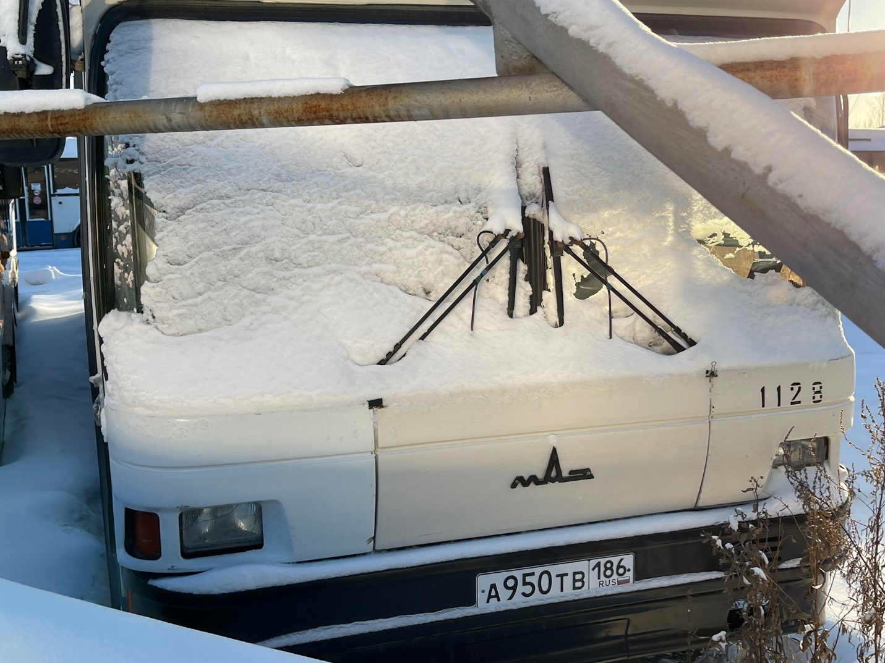

Лот № 2 Автобус МАЗ-104х25
Технические характеристики:

Транспортное средство | МАЗ-104х25
Регистрационный знак | А 703 СР 186
Тип ТС | Автобус
Категория ТС | D
VIN, № | Y3M104X2540000809
Год выпуска | 2004
Пробег, км | 671 073,20
Двигатель, модель, № | ЯМЗ-236НЕ2-22, 40141602 дизельный
Кузов, № | Y3M104X2540000809
Цвет | синий (бело-синий)
Начальная (минимальная) цена | 256 000 рублей
Автобус свободен от каких-либо прав третьих лиц и иных обременений.

Фотографии:

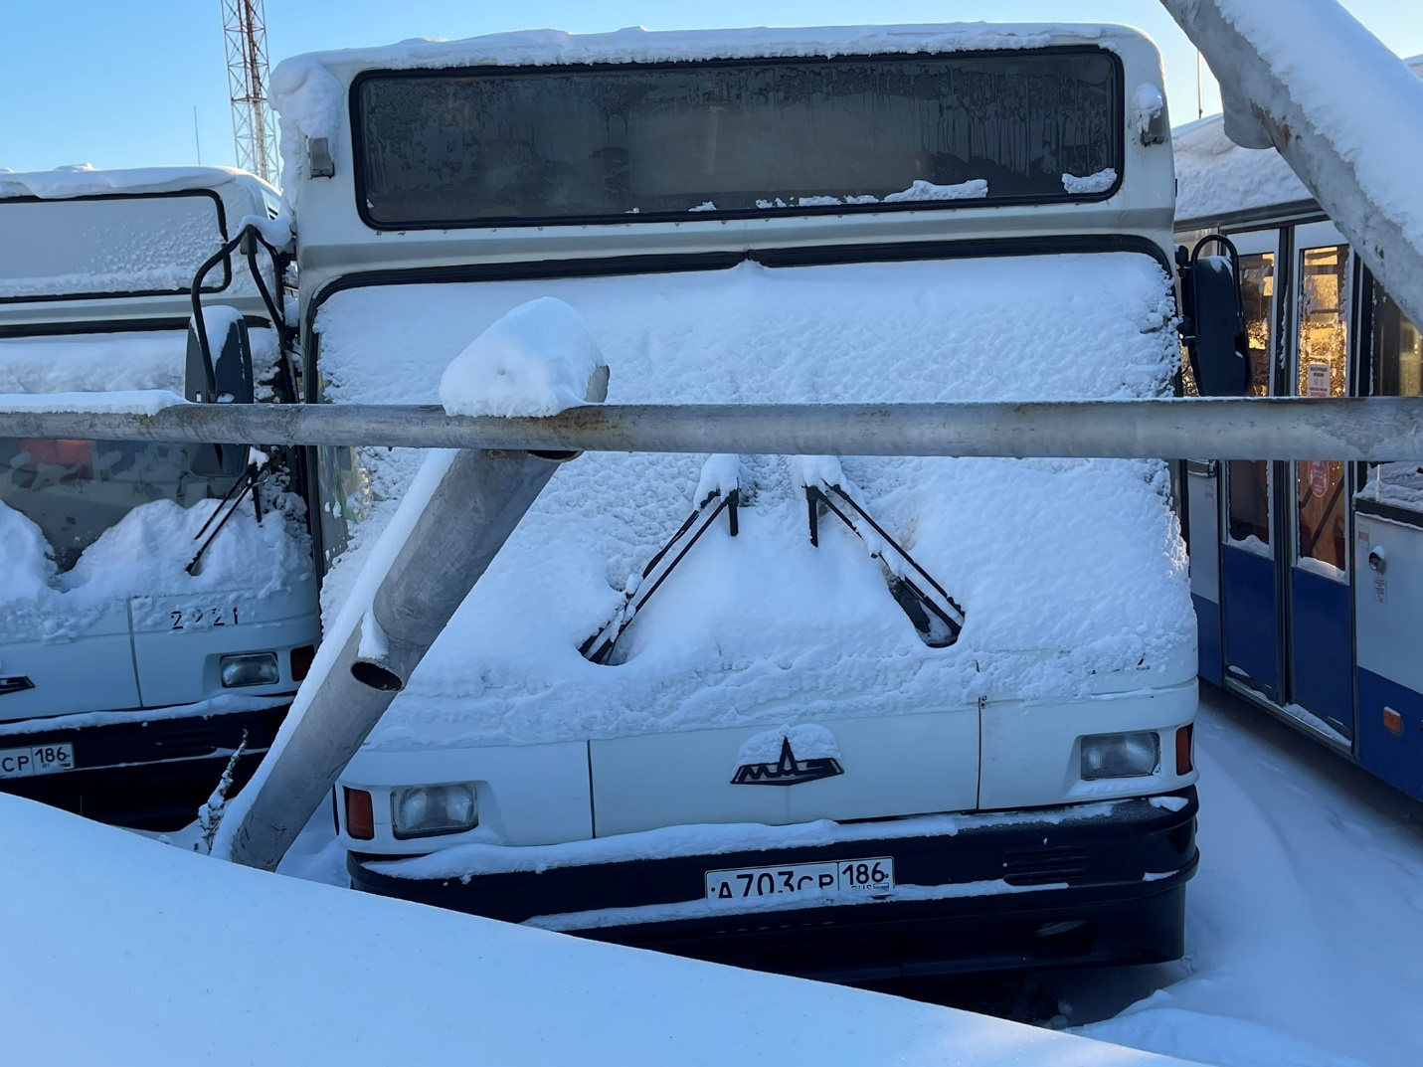

Лот № 3 Автобус МАЗ-104х25

Технические характеристики:

Транспортное средство | МАЗ-104х25
Регистрационный знак | А 779 СР 186
Тип ТС | Автобус
Категория ТС | D
VIN, № | Y3M104X2540000818
Год выпуска | 2004
Пробег | 646 533,20
Двигатель, модель, № | ЯМЗ-236НЕ2-22, 40141203 дизельный
Кузов, № | Y3M104X2540000818
Цвет | бело-синий
Начальная (минимальная) цена | 256 000 рублей
Автобус свободен от каких-либо прав третьих лиц и иных обременений.

Фотографии:

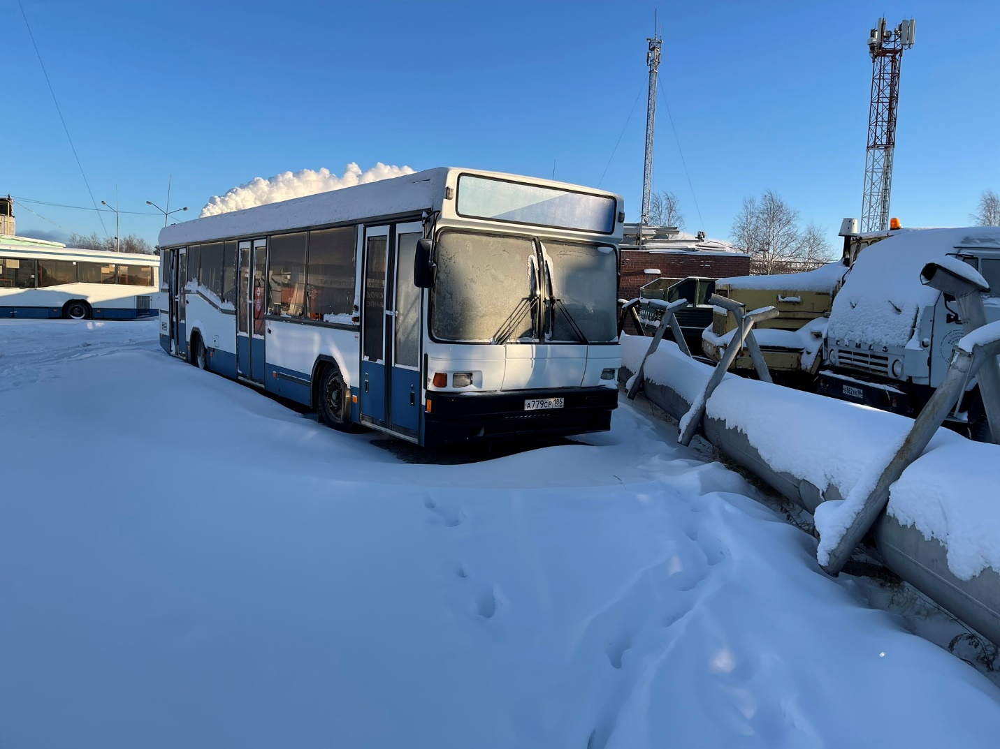

Лот № 4 Автобус МАЗ-104х25

Технические характеристики:

Транспортное средство | МАЗ-104х25
Регистрационный знак | А 756 СР 186
Тип ТС | Автобус
Категория ТС | D
VIN, № | Y3M104X2550000980
Год выпуска | 2005
Пробег | 701 879.20
Двигатель, модель, № | ЯМЗ-236НЕ2-22, 50159642, дизельный
Кузов, № | Y3M104X2550000980
Цвет | Синий (бело-синий)
Начальная (минимальная) цена | 265 000 рублей
Автобус свободен от каких-либо прав третьих лиц и иных обременений.

Фотографии:
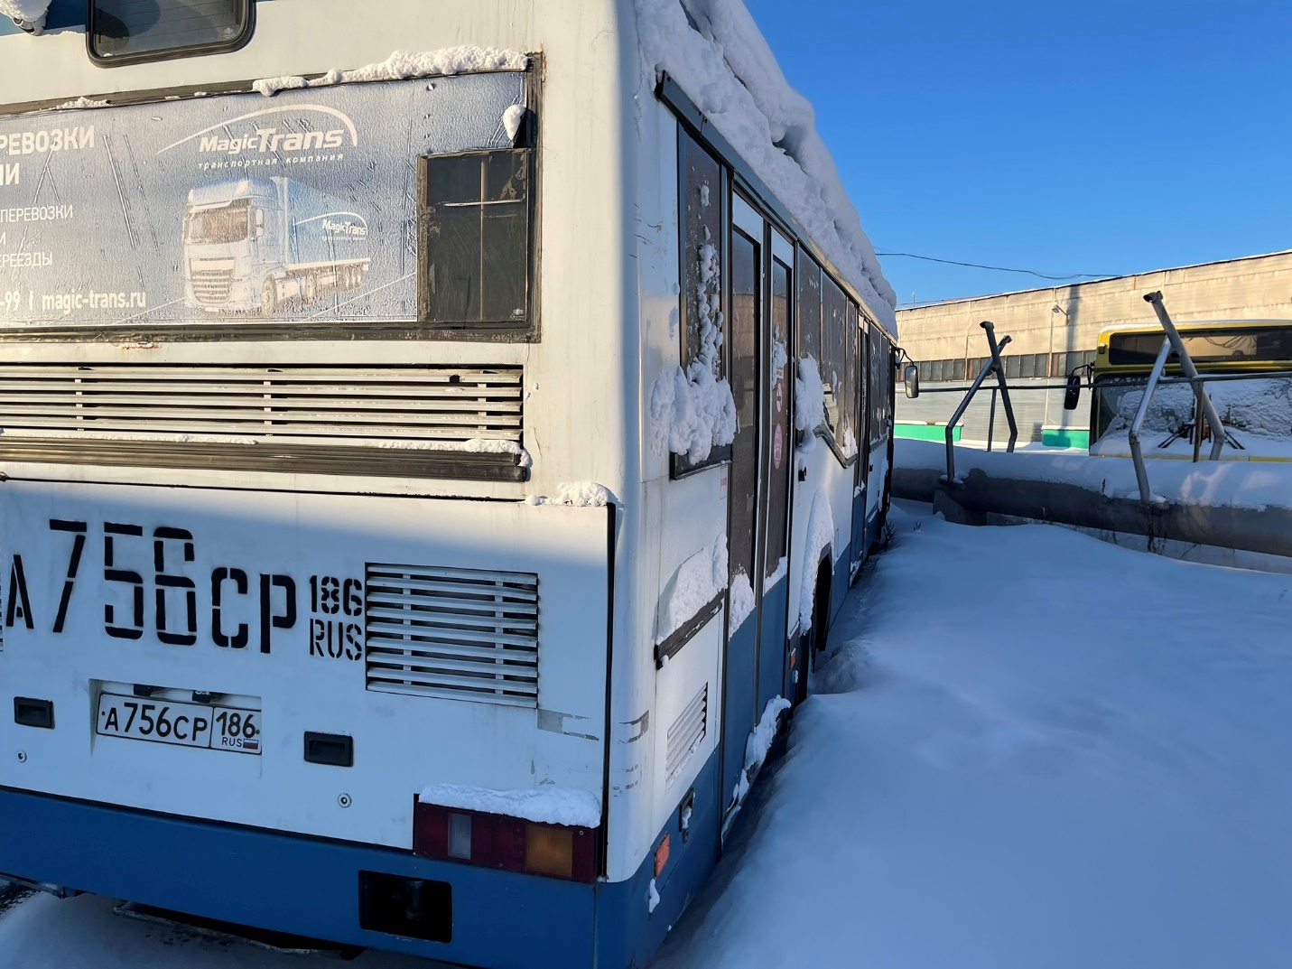

Лот № 5 Автобус МАЗ-104х25

Технические характеристики:

Транспортное средство | МАЗ-104х25
Регистрационный знак | А 765 СР 186
Тип ТС | Автобус
Категория ТС | D
VIN, № | Y3M104X2550001023
Год выпуска | 2005
Пробег | 620 273,10
Двигатель, модель, № | ЯМЗ-236НЕ2-22, 50173046, дизельный
Кузов, № | Y3M104X2550001023
Цвет | Синий (бело-синий)
Начальная (минимальная) цена | 267 000 рублей
Автобус свободен от каких-либо прав третьих лиц и иных обременений.

Фотографии:

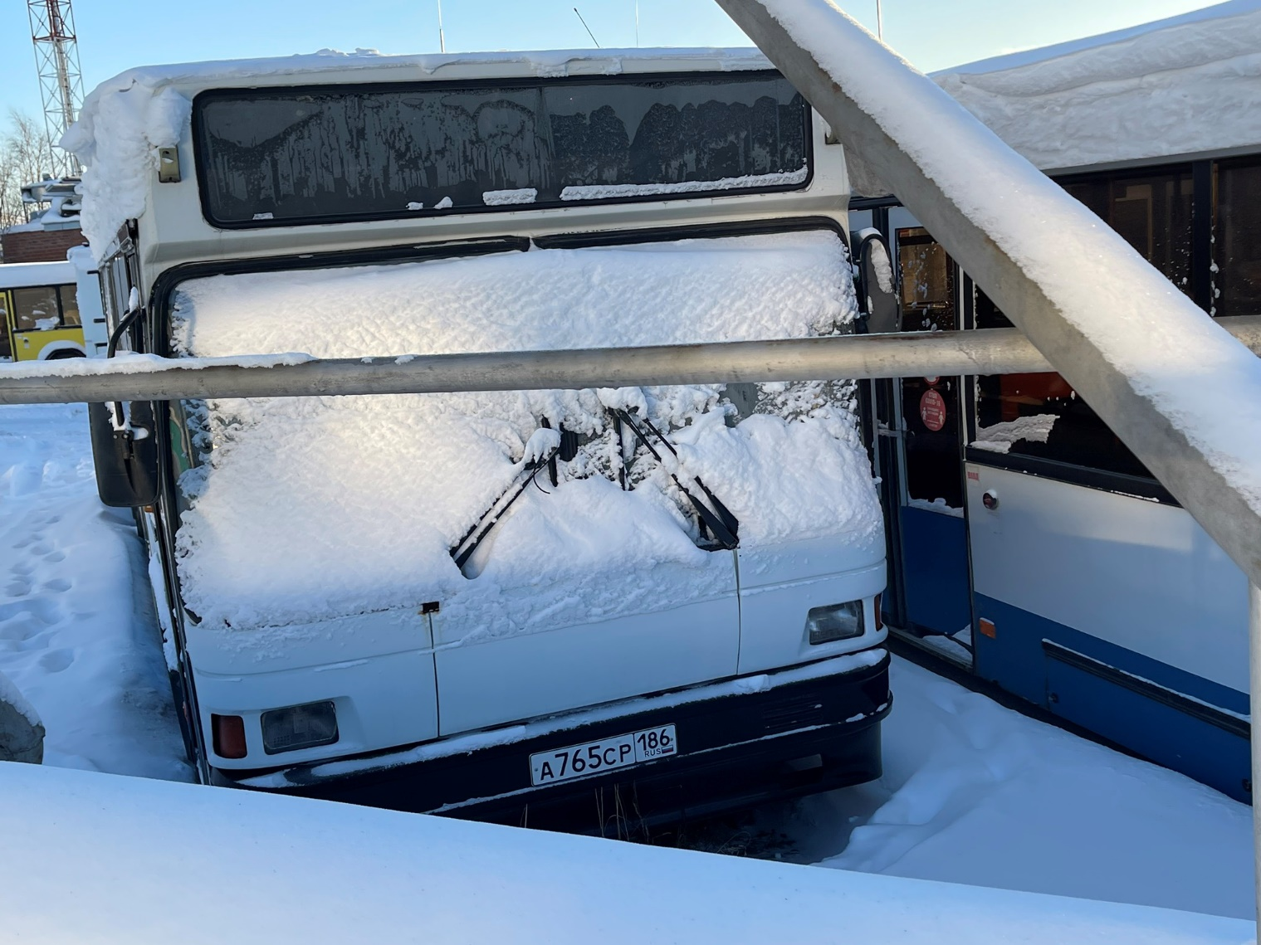

Лот № 6 Автобус МАЗ-104х25

Технические характеристики:

Транспортное средство | МАЗ-104х25
Регистрационный знак | А 750 СР 186
Тип ТС | Автобус
Категория ТС | D
VIN, № | Y3M104X2540000798
Год выпуска | 2004
Пробег | 712 576,50
Двигатель, модель, № | ЯМЗ-236НЕ2-22, 40139314, дизельный
Кузов, № | Y3M104X2540000798
Цвет | Белый
Начальная (минимальная) цена | 255 000 рублей
Автобус свободен от каких-либо прав третьих лиц и иных обременений.

Фотографии:

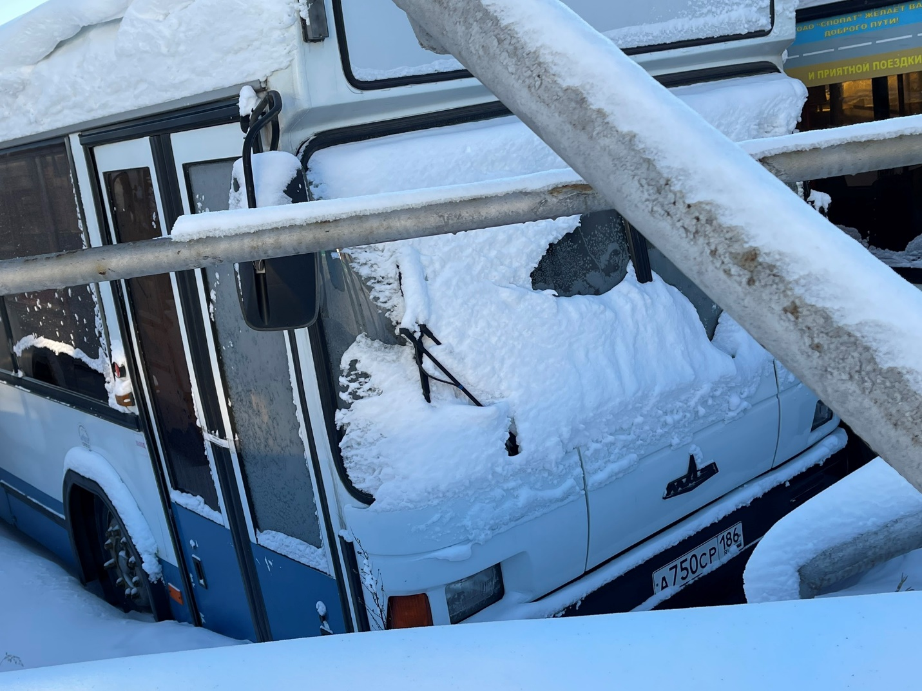

Лот № 7 Автобус МАЗ-104х25

Технические характеристики:

Транспортное средство | МАЗ-104х25
Регистрационный знак | А 280 ТЕ 186
Тип ТС | Автобус
Категория ТС | D
VIN, № | Y3M104X2540000803
Год выпуска | 2004
Пробег | 800 779,60
Двигатель, модель, № | ЯМЗ-236НЕ2-22, 40141601, дизельный
Кузов, № | Y3M104X2540000803
Цвет | Синий (бело-синий)
Начальная (минимальная) цена | 253 000 рублей
Автобус свободен от каких-либо прав третьих лиц и иных обременений.

Фотографии:

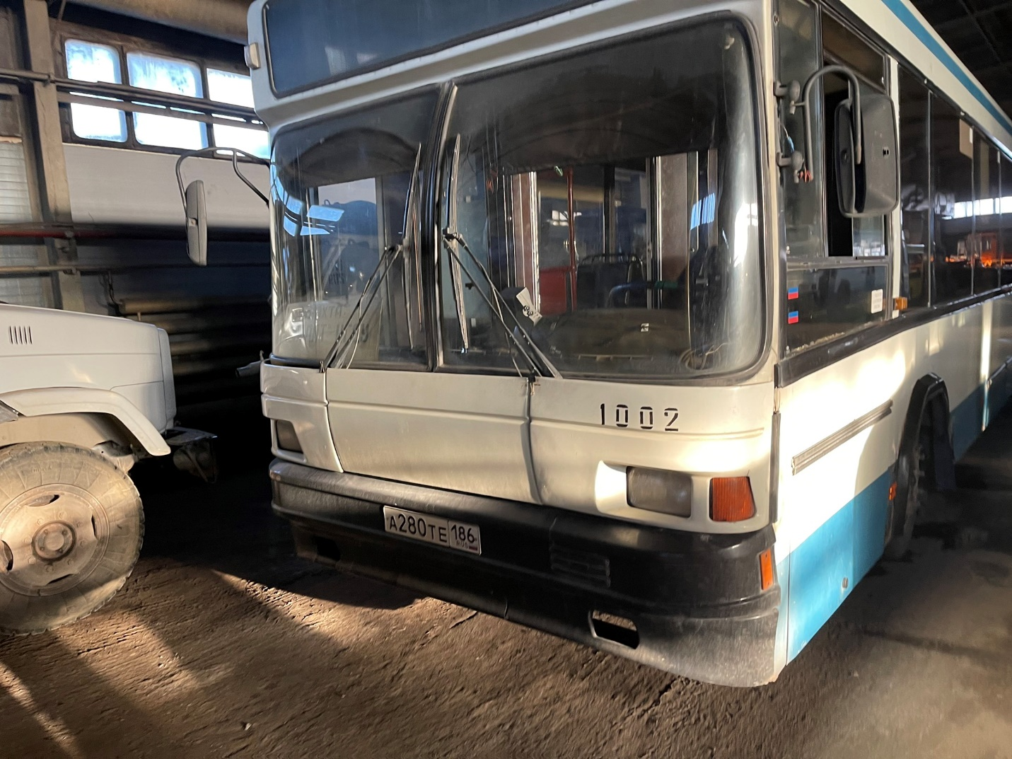

Лот № 8 Автобус МАЗ-104х25

Технические характеристики:

Транспортное средство | МАЗ-104х25
Регистрационный знак | А 578 СУ 186
Тип ТС | Автобус
Категория ТС | D
VIN, № | Y3M104X2550000979
Год выпуска | 2005
Пробег | 657 421,60
Двигатель, модель, № | ЯМЗ-236НЕ2-22, 50159546, дизельный
Кузов, № | Y3M104X2550000979
Цвет | Синий (бело-синий)
Начальная (минимальная) цена | 266 000 рублей
Автобус свободен от каких-либо прав третьих лиц и иных обременений.

Фотографии:
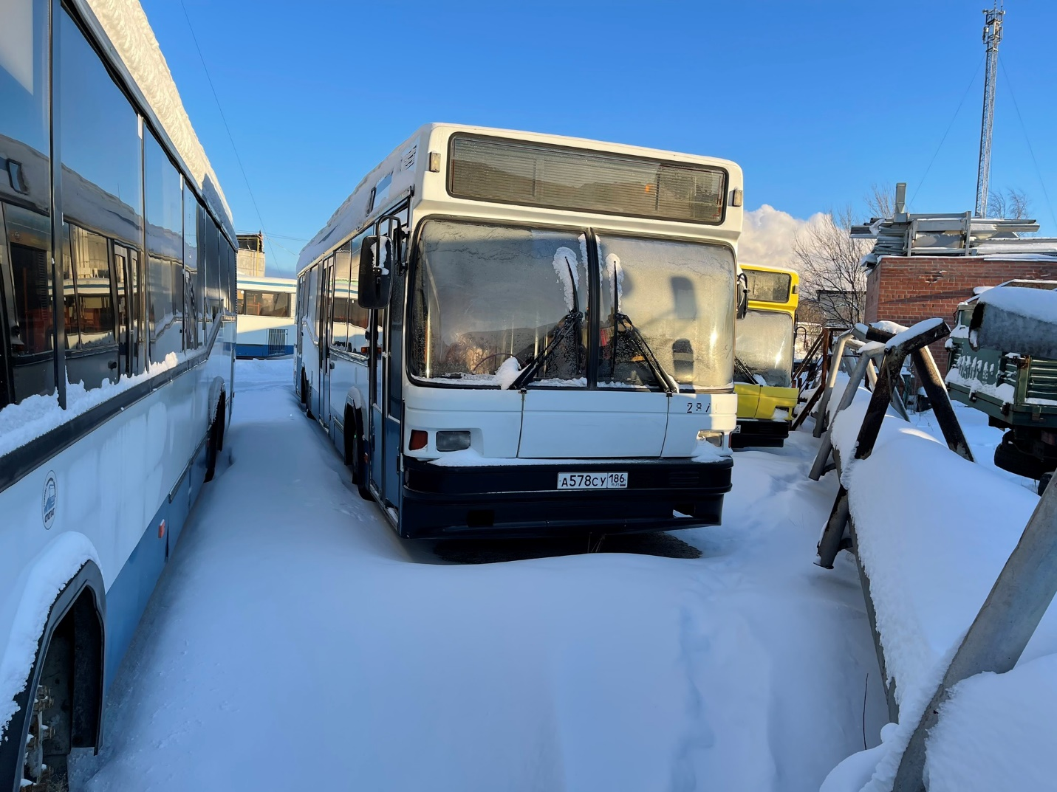

Лот № 9 Автобус МАЗ-104х25

Технические характеристики:

Транспортное средство | МАЗ-104х25
Регистрационный знак | А 952 ТВ 186
Тип ТС | Автобус
Категория ТС | D
VIN, № | Y3M104X2550001013
Год выпуска | 2005
Пробег | 764 321,20
Двигатель, модель, № | ЯМЗ-236НЕ2-22, 50172995, дизельный
Кузов, № | Y3M104X2550001013
Цвет | Синий (бело-синий)
Начальная (минимальная) цена | 264 000 рублей
Автобус свободен от каких-либо прав третьих лиц и иных обременений.

Фотографии:
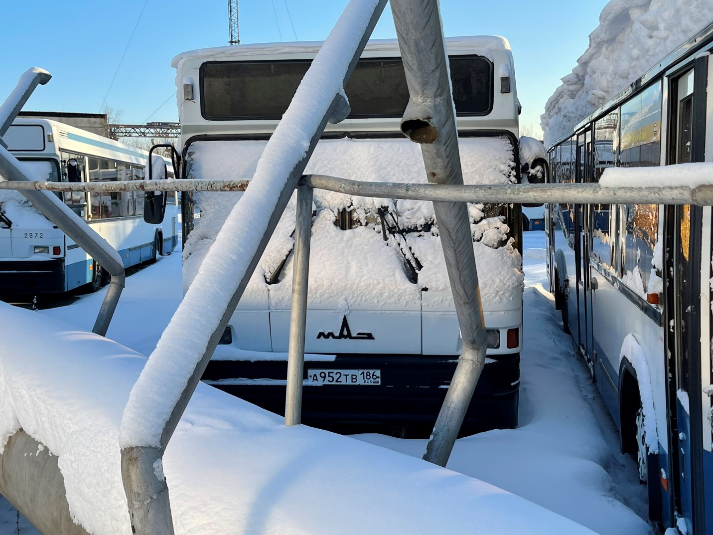

Лот № 10 Автобус МАЗ-104х25

Технические характеристики:

Транспортное средство | МАЗ-104х25
Регистрационный знак | А 563 СУ 186
Тип ТС | Автобус
Категория ТС | D
VIN, № | Y3M104X2550001039
Год выпуска | 2005
Пробег | 629 750,70
Двигатель, модель, № | ЯМЗ-236НЕ2-22, 50176403, дизельный
Кузов, № | Y3M104X2550001039
Цвет | Синий (бело-синий)
Начальная (минимальная) цена | 267 000 рублей
Автобус свободен от каких-либо прав третьих лиц и иных обременений.

Фотографии:

